Ч`ваш Республики  Улат`р хула  АДМИНИСТРАЦИЙЕ  ЙЫШАНУ  «22» __09____2014 г. № 990  Улат`р хули | 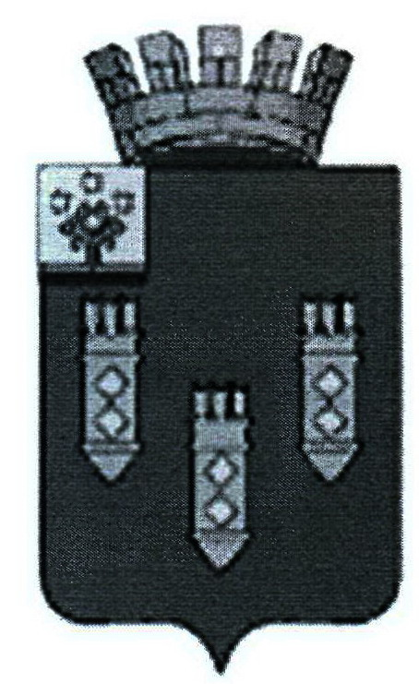 | ЧУВАШСКАЯ РЕСПУБЛИКА  АДМИНИСТРАЦИЯ  города Алатыря  ПОСТАНОВЛЕНИЕ  «22» сентября 2014 г. № 990  г. Алатырь

О награждении Почетной грамотой
администрации города Алатыря

На основании ходатайства отдела культуры, по делам национальностей, информационной политики и архивного дела администрации города Алатыря от 19.09.2014 г. № 52 администрация города Алатыря

постановляет:

- за большой вклад в дело культурного обслуживания населения и достигнутые успехи в дополнительном образовании наградить Почетной грамотой администрации города Алатыря:

Пряхину  Ольгу Макаровну | - | преподавателя МОБУДОД «Алатырская детская школа искусств»

И.о.главы администрации
города Алатыря Т.Б.Ежова

Юткина Т.И.
8 (83531) 2-13-02

